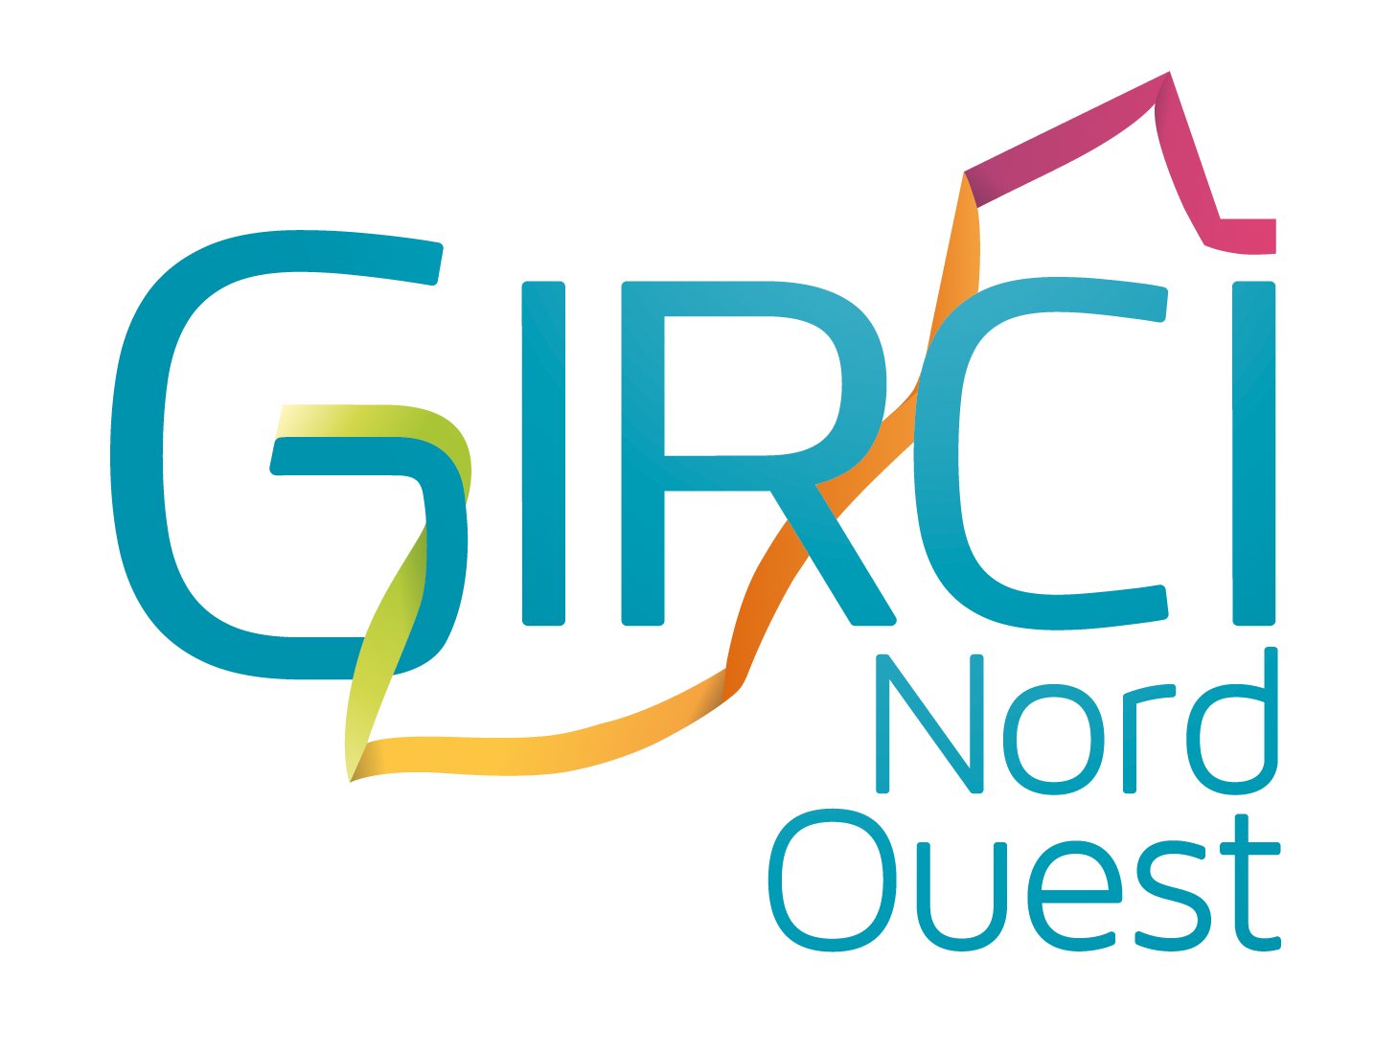
Appel à projets PHRC-I 2023
Engagement commun
des différentes parties prenantes du projet

Appel à projets concerné : [NOM+année]
Titre du projet : à compléter
Acronyme : à compléter
Numéro de projet (= numéro de dépôt sur la plateforme du GIRCI NO) : à compléter
Porteur du projet / investigateur coordonnateur [NOM+Prénom] :

Etablissement de santé (ES) ou Groupement de coopération sanitaire (GCS) ou Maison de santé ou Centre de santé, coordonnateur du projet et également gestionnaire des fonds [NOM+ville] :

Les porteurs de projets tels que définis par la note d’information relative aux programmes de recherche sur les soins et l’offre de soins s’engagent à respecter les conditions définies par la note d’information pour le portage et la réalisation du projet si celui-ci est retenu pour être financé par la DGOS*.
Date, NOM, Prénom, signature et cachet : obligatoires
Porteur de projet / Investigateur coordonnateur | Responsable légal de l’ES ou du GCS ou de la Maison de santé ou du Centre de santé, coordonnateur
Responsable de structure interne du porteur (obligatoire même si identique au porteur de projet) | Responsable légal de l’ES ou du GCS ou de la Maison de santé ou du Centre de santé de rattachement du porteur de projet si différent de l’ES ou du GCS ou de la Maison de santé ou du Centre de santé, coordonnateur

